Программа
муниципального районного семинара – практикума

«Использование проблемно – игровых технологий
в логико – математическом развитии дошкольников»

25.02.2025 в 10.00

Для воспитателей, старших воспитателей
Время | Содержание | Ответственный
9.50-10.00 Регистрация участников
Вступительное слово
10.00-10.05 | Танец «Скоро весна»  (исполнение детьми  подготовительной к школе  группы) | Пешкова  Любовь  Павловна,  воспитатель
Теоретическая часть:
10.05-10.15 | Теоретические аспекты  логико-математического  развития дошкольников | Крылова  Ольга Ивановна,  заместитель  заведующего  ДОУ по ВОР
10.05-10.15 | Логико-математическое  развитие дошкольников через  использование проблемно –  игровой технологии
10.15-10.30 | Практический показ  НОД с детьми  раннего возраста  теме «Поможем мишке»  с последующим  анализом | Гайворонская  Татьяна  воспитатель

10.30-11.00 | Практический  показ опытно – экспериментальной и и исследовательской  деятельности с детьми  старшего дошкольного  возраста с последующим  анализом | Дивень  Ирина Петровна,  воспитатель
Практическая часть с участниками заседания
11.00-11.50 | «Реализация идей  интеграции в логико –  математическом  развитии дошкольников» | Захарова Татьяна  Юрьевна, старший  Воспитатель  Климченко Лариса  Викторовна,  воспитатель,  Прокопичева  Валентина Анатольевна,  Воспитатель  Трепша Светлана  Сергеевна,  инструктор по ФИЗО
11.50-12.00 | Подведение итогов  Рефлексия | Захарова Татьяна  Юрьевна, старший  воспитатель

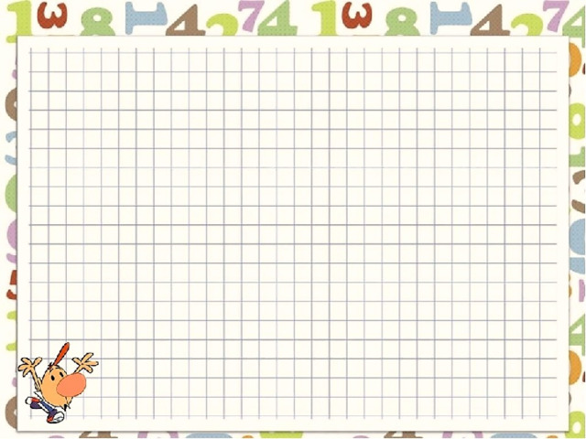
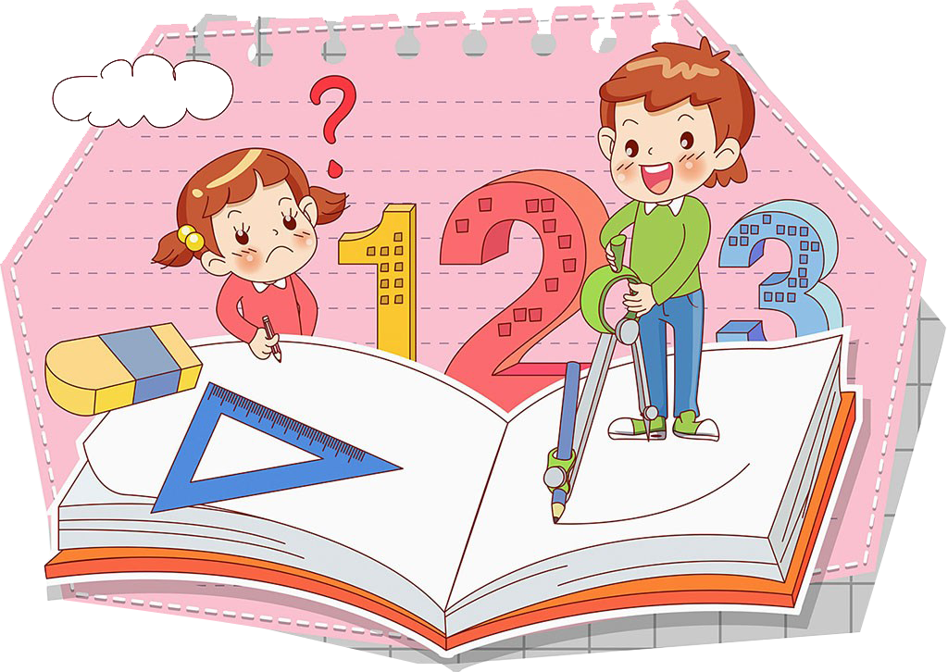
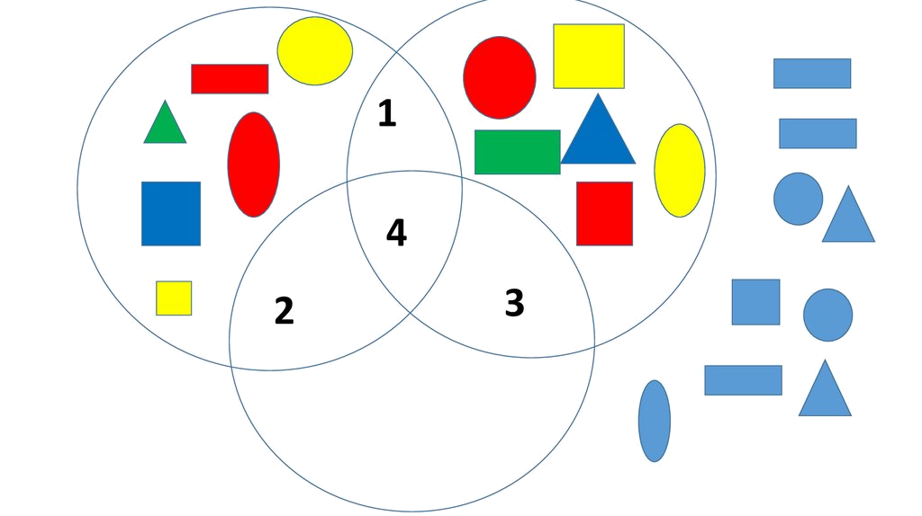
Логико-
математические игры
Проблемные ситуации и вопросы
Логико-математические сюжетные игры
Творческие задачи
Экспериментирование и исследовательская деятельность
Муниципальное бюджетное дошкольное образовательное учреждение детский сад № 14 г. Амурска Амурского муниципального района Хабаровского края

Программа
муниципального семинара - практикума

«Использование проблемно – игровых технологий в логико – математическом развитии дошкольников»

(для старших воспитателей, воспитателей)

25.02.2025 г.
Логико-математическое развитие дошкольников – это позитивные изменения в познавательной активности ребенка, которые происходят в результате формирования элементарных математических представлений и связанных с ними логических операций: сравнение, обобщение, анализ, синтез, аналогия, сериация, абстрагирование, классификация.
Проблемно – игровая технология – это технология развития, при которой ребёнок стремится к активной деятельности, а взрослый ожидает от него положительного творческого результата.
Цель технологии — развитие познавательно-творческих способностей детей в логико-математической деятельности.

Проблемно – игровая технология

